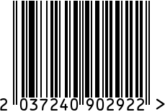

**Часы настольные прямоугольные интерьерные**

Артикул: 79MAL-5286-26NI

Вес (г): 1650

Габариты (ВхШхГ, см): 27х20х15

Состав: нержавеющая сталь, закаленное стекло

Цвет: хром

Страна: Индия

Продавец: ООО «РУЗОНС»

Адрес: г.Москва, ВН.ТЕР.Г.,

Муниципальный

округ Обручевский,

пр-кт Ленинский, д.111, к.1

